TECH II.A
hodina č. 10 - 15 B UMELÉ SUŠENIE ( US ) DREVA
D, ochladzovanie ... - proces sušenia sa končí
- zníži sa teplota v rezive
- vyvážané rezivo má teplotu najviac o 30 až 40° C vyššiu, ako okolitá teplota
vzduchu
- kontrola kvality...
- vyskladňovanie a klimatizácia
- rezivo sa vyskladní do klimatizačného skladu, teplota je 18 ÷ 25°C
- relatívna vlhkosť vzduchu je φ = 40 ÷ 60 %
- rezivo sa prispôsobuje výrobným priestorom
- vyrovnáva sa vnútorné pnutie v rezive

Činitele ovplyvňujúce US
- hlavné = charakterizujú sušiace prostredie
.... - teplota
- vlhkosť
- prúdenie vzduchu
- technický stav sušiarne
- vedľajšie = charakterizujú sušený materiál
- druh dreviny
- rozmery
- počiatočná a konečná vlhkosť (w_{p,} w_{k} )

Teplota vzduchu
- zabezpečujú výhrevné telesá v sušiarni
= sústavy trubiek vyhrievaných horúcou vodou, parou, alebo olejom
- nárast teploty v sušiarni je rovnomerný po tzv. kritickú teplotu, bez poškodenia dreva
- meranie teploty ... teplomermi ( ortuťové, liehové, digitálne)

Vlhkosť vzduchu
- je zabezpečená vlhčiacim zariadením
= trúbky s dýzami ( otvormi) , ktorými sa vstrekuje vlhká para podľa potreby
-sú umiestnené po celej dĺžke sušiacej komory pod ohrievačmi
- v sušiarni hovoríme o relatívnej vlhkosti vzduchu φ
-zvyšovaním teploty t, klesá relat. vlhk.φ a naopak
- čím je φ vyššie, tým sušenie prebieha pomalšie
= φ môžeme regulovať ... - teplotou
- vlhčením
- vypúšťaním vlhkého vzduchu komínom
- meranie relat.vlhk. φ ... psychrometrom
- udáva psychrometrický rozdiel p_{r}, ktorý charakterizuje stav sušiarne
pri určitej teplote rel. vlhk. φ
- je prístroj na meranie relatívnej vlhkosti vzduchu = druh vlhkomeru
- pozostáva z dvoch teplomerov, jeden je vlhčený destilovanou vodou – obalený do mokrej gázy, vďaka vyparovaniu vody ukazuje nižšiu teplotu ako druhý suchý teplomer, rozdiel teplôt ( t_{s}– t_{m}) sa nazýva psychrometrický rozdiel p_{r} ( diferencia) a je nepriamo úmerná relatívnej vlhkosti.

TECH II.A
hodina č. 10 - 15 C UMELÉ SUŠENIE ( US ) DREVA
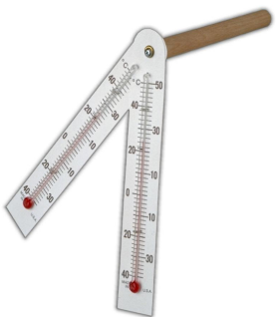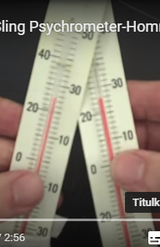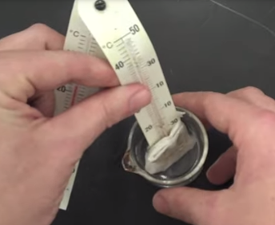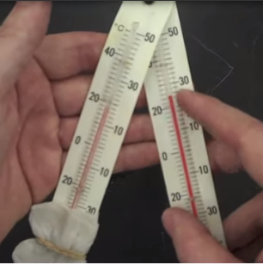
https://www.bing.com/videos/search?q=psychrometer&docid
Prúdenie vzduchu
- zabezpečujú ventilátory cez výhrevné telesa
- prúdenie vzduchu má byť rovnomerné, s rovnakou rýchlosťou
- rýchlosti v sušiarni = rýchlosť vzduchu prúdiaceho cez materiál = 1÷ 4 m/s

